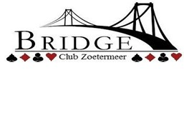
NIEUWJAARSDRIVE BCZ 2026.

Het jaar is nog lang niet ten einde en nu al zijn we bezig met de voorbereiding van de supergezellige en zeer populaire nieuwjaarsbijeenkomst.
De lootjes worden gebundeld, de prijzen gekocht en feestelijk ingepakt. Het Wapen van Zoetermeer is al gereserveerd. Het belooft weer een prachtig evenement te worden.

Wij nodigen jullie uit om op zondag 18 januari met elkaar de start van 2026 te vieren. Dat gaat natuurlijk gepaard met een middag bridgen, een loterij met leuke prijzen en we sluiten af met een overheerlijk 3 gangen diner.

Voor wie: Leden BCZ
Wanneer: Zondag 18 januari 2026, aanvang 13.15 uur.
Waar: Het Wapen van Zoetermeer, Zegwaartseweg 31, Zoetermeer.
Dresscode: Feestelijk
Kosten: Voor leden Euro 37,50 pp dat is inclusief 2 drankjes, hapjes en 3 gangen diner. De kosten voor het diner voor niet leden Euro 58,50 pp.
Menukeuze: meer info zie bijlage “3 gangen keuzemenu 2026”
Voorgerecht: 1) Tonijn Tataki of 2) Rundercarpaccio of 3) Burrata Salade (vega)
Hoofdgerecht: A) Zalmfilet met Riso Nero of B) Tournedos of C) Melanzane (vega)
Dessert: Parade van Desserts
Aanmelden: voor 31 december via de website van BCZ, na inlog kijken bij agenda en vervolgens evenementen, Nieuwjaarsdrive BCZ 2026.
Website: https://22047.bridge.nl/evenement/249407
Graag bij opmerkingen vermelden: Bridgepartner, menukeuze en dieetwensen/allergieën.
- Lukt het niet? Dan graag je aanmelding met alle info mailen naar Monique.zet@live.nl
- Geen bridgepartner dan graag toch aanmelden. Wij gaan ons best doen om een partner voor je te vinden.
Betaling: Graag voor 31 december 2025 via IBAN NL18 INGB 0006 7771 83 t.n.v. Bridge Club Zoetermeer. Verder vermelden je volledige naam en Nieuwjaarsdrive 2026

Programma:
13.15 - 13.45 Ontvangst in de Jasmijn zaal.
13.45 - 14.00 Mooie woorden van onze voorzitter.
14.00 – 17.00 Bridge (alleen voor leden) en hapjes.
17.30 – 18.30 Loterij in de Marjolein zaal.
18.30 – 21.30 Prijsuitreiking bridge en diner in de Jasmijn zaal.

De lootjes voor de loterij zijn aan te schaffen bij binnenkomst €1 per stuk en als aanbieding 6 lootjes voor de prijs van €5. Graag contant betalen.
De opbrengst komt ten goede aan de uitgaven voor deze bijeenkomst.

Nu is het woord aan jullie: Meld je a.u.b. zo snel mogelijk aan!

Wij hopen dat het record van vorig jaar (144 deelnemers) gebroken wordt, want hoe waardevol is het om met elkaar het nieuwe jaar te starten en een moment te beleven waar we wederom een stukje clubhistorie schrijven.

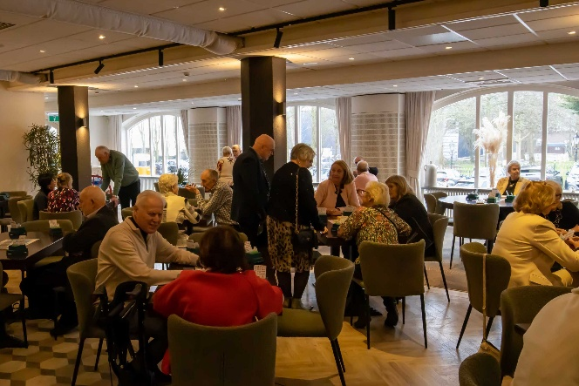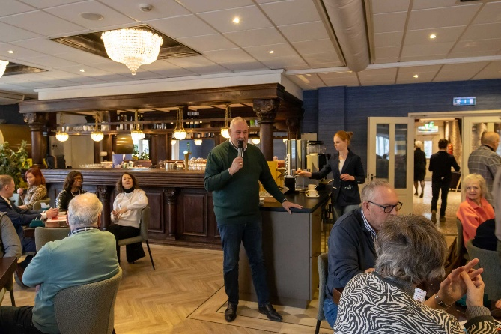

Voor verdere vragen over het evenement of het aanmelden kun je terecht bij
Monique van ’t Zet, email: monique.zet@live.nl

Wij kijken uit naar jullie deelname.

Met feestelijke groet,
De evenementencommissie,

Marja, Jeannette, Anneke, John, Pieter, Monique en Cok.

